**来园活动**

今天来园24人，1人请假：**王瑾橙。**

午餐情况：今天午餐吃的是**芋头红烧肉、青菜炒百叶和香菜鱼丸汤。**

今天**杨一安**饭没吃完**，邰昕悦和赵歆何**蔬菜没吃完。其余幼儿饭、菜、汤都吃掉。

午睡情况：今天全班幼儿都在12:50前入睡。其中，**王子安**没有睡觉，还有部分幼儿不会打开被子，需要老师帮忙。

**区域游戏：**

|  |  |  |
| --- | --- | --- |
| 创意坊 | 万能工匠区 | 桌面建构区 |
| 生活区 | 益智区 | 地面建构区 |
| 娃娃家 | 图书区 |  |

今天**张一柠、邰昕悦**在美工区用太空泥捏了蘑菇**，胡凯元**在万能工匠区做了跷跷板，他们在集体中大胆介绍了自己的作品，值得表扬呦！

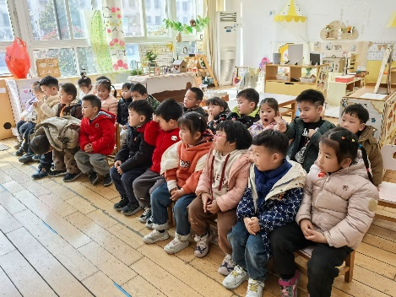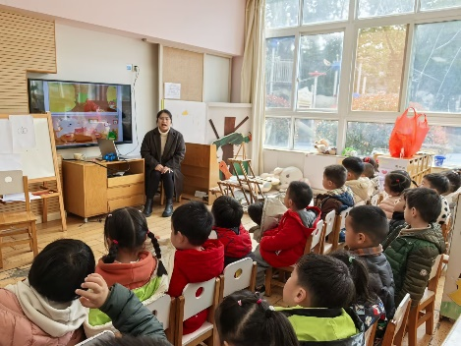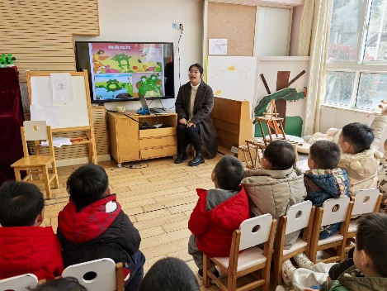 **集体活动： 语言：我喜欢我自己**

本次活动是一节故事讲述活动。借助绘本中小青蛙的形象指出当他们与周围不同时，心里可能会难过，因为我们都想被群体接纳和喜欢。这时，孩子们会犹豫：是该勇敢接受自己的不同，还是隐藏差异以求相似？在这个问题上，孩子往往会面临更大的挑战，尤其是哪些因为跟别人不一样而被小伙伴孤立、嘲笑的孩子。本次活动，旨在揭示每个孩子都是独一无二，有不一样的美。帮助小班幼儿初步形成积极良好的自我意识,建立乐观、自信的人生态度，促进其社会行为的有效发展。

初步理解故事内容的幼儿有**胡凯元、黄煜棋、王思宸、徐建航、陈嘉洛、郑又嘉、耿旻熙、郑成鑫、李文浩、张铭宇、严铭轩、胡述年、蒋致远、王子安、沈欣妤、赵歆何、张一柠、刘子妍、赵敏含、邰昕悦、李安妍、杨一安、张伊伊、徐钥媛。**用简短的语言表达自己的想法的幼儿有**胡凯元、耿旻熙、郑成鑫、李文浩、耿旻熙、郑成鑫、李文浩、沈欣妤、刘子妍、邰昕悦、徐钥媛。**

**户外活动情况：**

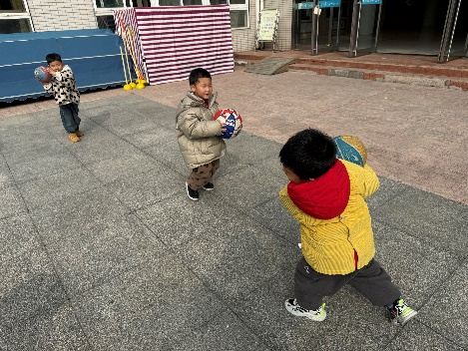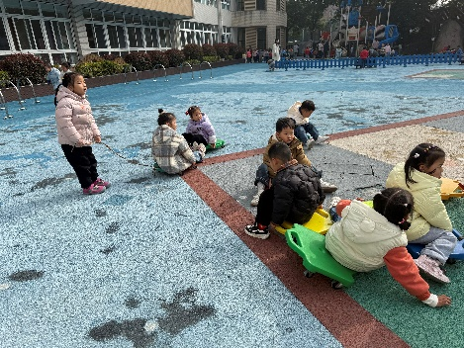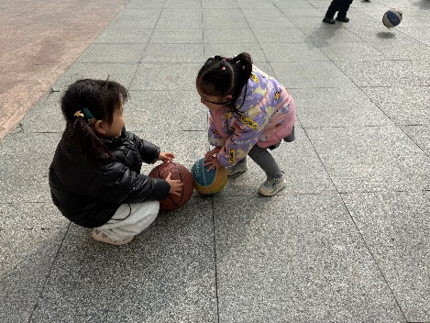今天户外我们班玩的是皮球和滑板车，教师在介绍游戏场地及规则后，幼儿开始自主游戏，中途我们提醒幼儿喝水和休息。游戏后教师和幼儿一起收器材。

**家园合作：**

1.动态上的照片，仅作为老师观察时的随拍，并不是所有孩子的照片都会呈现。  
温馨提醒：

2.春天到了，天气逐渐暖和起来了，避免户外活动时孩子出汗过多造成感冒，请家长们在来园前给孩子垫上汗背巾。